附件：
学生选课操作手册
1. 学生登录CRP系统
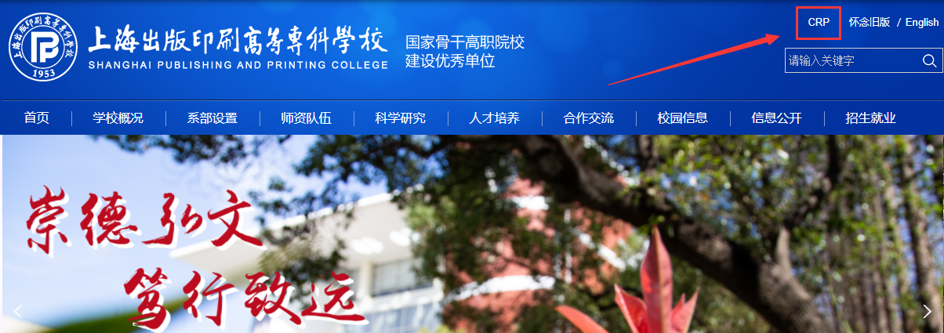
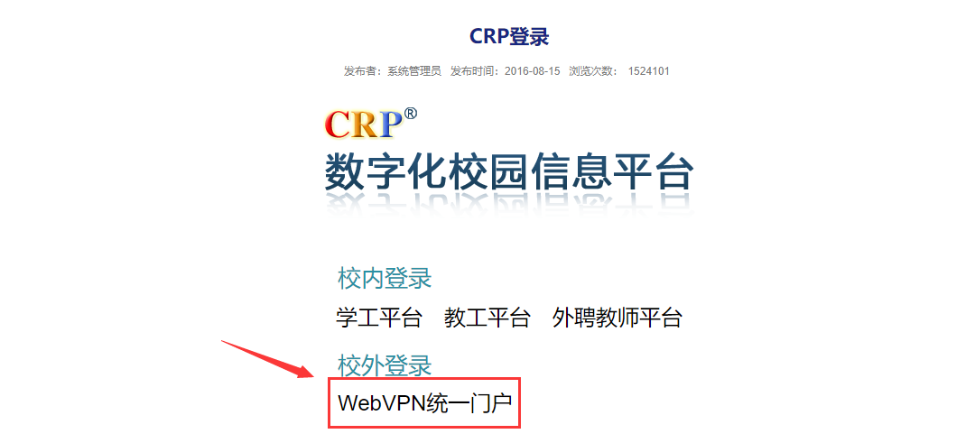
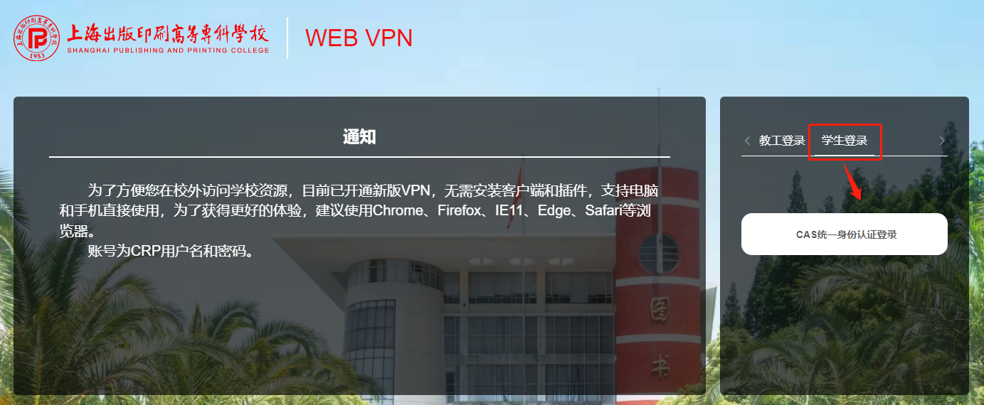
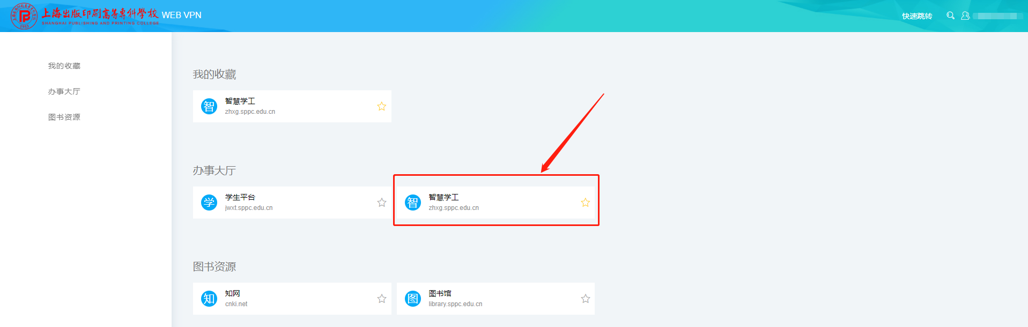
说明：
“用户名”为学生学号，初始密码为学号@Sppc，例如B102820536@Sppc。如果修改过密码，以新密码登录；如果忘记密码，请联系辅导员进行密码重置。

登录成功后，进入CRP学生端信息门户，如下图所示，进入学生选课页面。
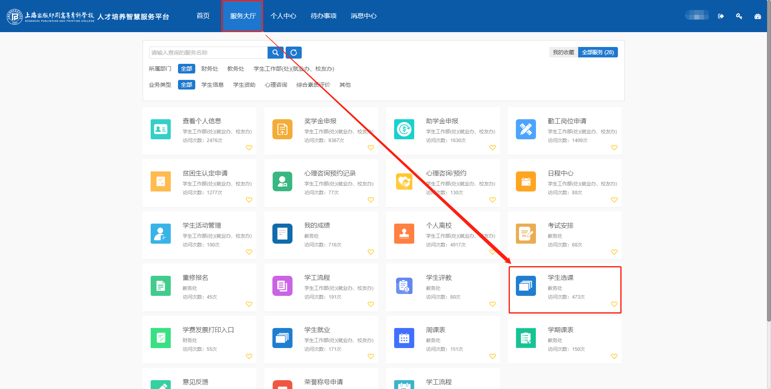
智慧学工
说明：
2. 学生选课操作说明
选课时，先选择左侧菜单“选修课管理”中的“学生选课”，打开“学生选课”界面。然后针对想要选的课程，点击课程所在行右侧的“”，完成选课。
已选课程会在页面下方“已选课程”中显示。
- 公共必修课(体育模块课)：2022级学生(不含印刷数字图文技术(中高贯通))都应当选择一门体育项目。
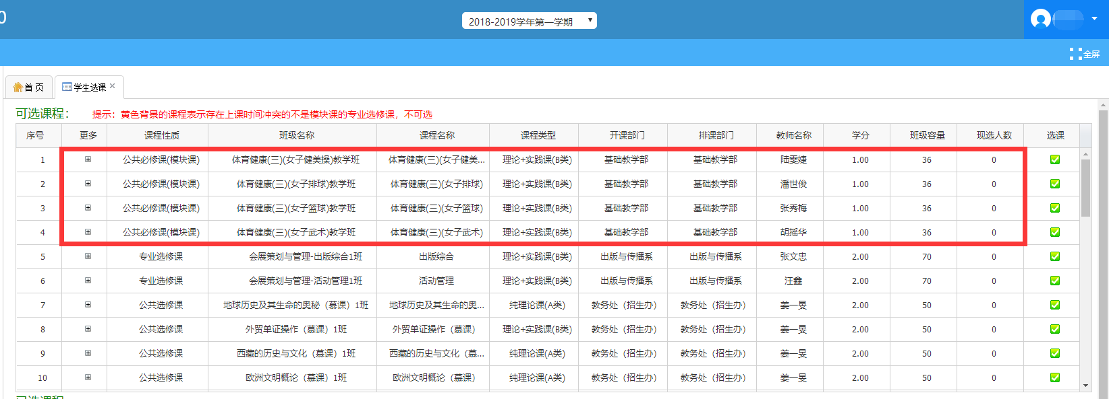

3. 选课成功查询
当学生选课成功后，系统会提示“选课成功”，同时会在页面“已选课程”列表显示。如下图所示：
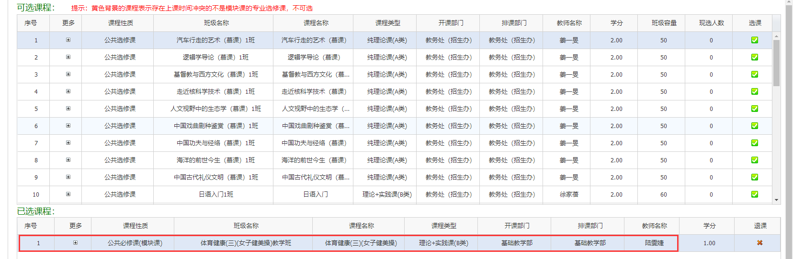
学生已选课程界面
如果要退选，则选择已选课程所在行右侧的“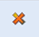”，完成退选。

4. 查看学期课表
点击CRP桌面的“学期课表”，将学期改为“2022~2023学年第一学期”即可查询。如下图所示：
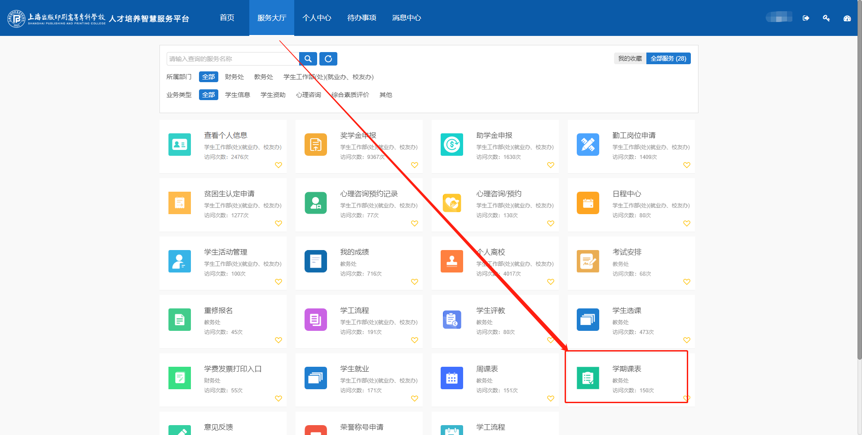
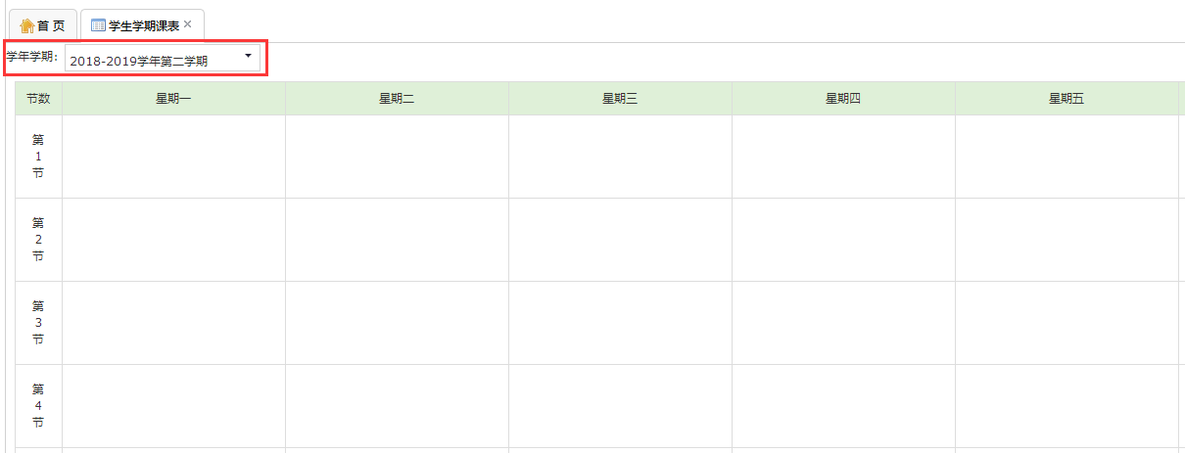
学生学期课表

